УТВЕРЖДАЮ
Директор школы ______ С.В. Дегтярева
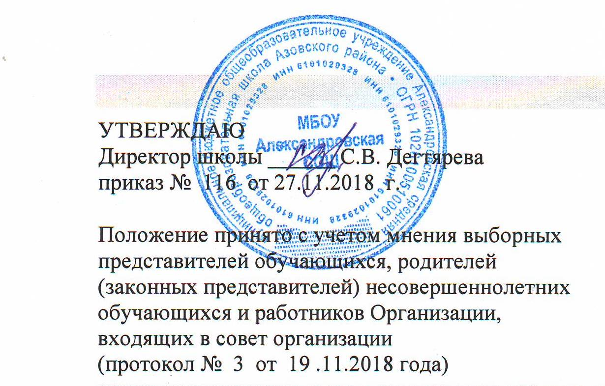
приказ № 116 от 27.11.2018 г.

Положение принято с учетом мнения выборных
представителей обучающихся, родителей
(законных представителей) несовершеннолетних
обучающихся и работников Организации,
входящих в совет организации
(протокол № 3 от 19 .11.2018 года)

ПОЛОЖЕНИЕ
об организации внеурочной деятельности учащихся
МБОУ Александровской СОШ

1.Общие положения.
1.1.Настоящее положение определяет формы и принципы организации внеурочной деятельности учащихся МБОУ Александровской СОШ в условиях реализации ФГОС НОО, ООО.
1.2.Настоящее положение разработано на основе следующих нормативных документов:
- Федеральный закон «Об образовании в Российской федерации» от 29 декабря 2012 года № 273-ФЗ;
- Федеральный государственный образовательный стандарт начального общего образования;
- Федеральный государственный образовательный стандарт основного общего образования ;
- СанПиН 2.4.2.2821-10 "Санитарно-эпидемиологические требования к условиям и организации обучения в общеобразовательных учреждениях" (Постановление Главного государственного санитарного врача Российской Федерации от 29 декабря 2010 г. N 189);
- Методические рекомендации по уточнению понятия и содержания внеурочной деятельности в рамках реализации основных общеобразовательных программ, в том числе в части проектной деятельности. Письмо департамента государственной политики в сфере воспитания детей и молодежи Минобрнауки России от 18 августа 2017 года № 09-1672.
- Устав МБОУ Александровской СОШ.
1.3. Внеурочная деятельность организуется в 1-4, 5-9 классах в соответствии с федеральными государственными образовательными стандартами начального общего, основного общего образования.
2.Внеурочная деятельность: цели, формы организации.
2.1.Под внеурочной деятельностью при реализации ФГОС общего образования понимается образовательная деятельность, осуществляемая в формах, отличных от классно-урочной деятельности, и направленная на достижение планируемых результатов освоения образовательной программы.
2.2.Участие обучающихся во внеурочной деятельности по реализуемым основным образовательным программам является обязательным.
ФГОС определено максимально допустимое количество часов внеурочной деятельности в зависимости от уровня общего образования:
- до 1350 часов за четыре года обучения на уровне начального общего образования;
- до 1750 часов за пять лет обучения на уровне основного общего образования;
2.3.Объем часов внеурочной деятельности определяется и утверждается МБОУ Александровской СОШ с учетом запросов семей, интересов обучающихся и возможностей школы.
2.4. Школа осуществляет ознакомление всех участников образовательных отношений с образовательной программой, в т.ч. учебным планом и планом внеурочной деятельности. Родители (законные представители) обучающихся несут ответственность за соблюдение установленных школой требований к организации образовательного процесса, частью которых являются требования по обеспечению реализации ФГОС.
2.5. Школа самостоятельно разрабатывает и утверждает:
план внеурочной деятельности;
режим и расписание занятий внеурочной деятельности;
рабочие программы курсов внеурочной деятельности;
2.6 Внеурочная деятельность может быть использована на введение учебных курсов, расширяющих содержание учебных предметов, обеспечивающих различные интересы обучающихся.
2.7. В соответствии с санитарно-эпидемиологическими правилами и нормативами продолжительность занятия внеурочной деятельности составляет 35-45 минут. Для обучающихся первых классов в первом полугодии продолжительность занятия внеурочной деятельности не должна превышать 35 минут.
2.8. Рабочие программы внеурочной деятельности могут быть построены по модульному принципу и реализовываться с применением сетевой формы, электронного обучения, а также с использованием дистанционных образовательных технологий.
2.9.Рабочая программа отдельных курсов внеурочной деятельности разрабатывается педагогом на основании примерных программ или самостоятельно в соответствии с требованиями, изложенными в Положении рабочей программе в МБОУ Александровской СОШ.
2.10. Формы внеурочной деятельности должны предусматривать активность и самостоятельность обучающихся; сочетать индивидуальную и групповую работу; обеспечивать гибкий режим занятий (продолжительность, последовательность), переменный состав обучающихся, проектную и исследовательскую деятельность (в т.ч. экспедиции, практики), экскурсии (в музеи, парки, на предприятия и др.), походы, деловые игры и пр.
2.11. В зависимости от конкретных условий реализации основной общеобразовательной программы, числа обучающихся и их возрастных особенностей допускается формирование учебных групп из обучающихся разных классов в пределах одного уровня образования.
2.12..Внеурочная деятельность может быть реализована в сетевой форме.
2.13. В реализации внеурочной деятельности с использованием сетевой формы могут участвовать организации, осуществляющие образовательную деятельность, а также научные организации, учреждения здравоохранения, организации культуры, физической культуры и спорта и иные организации, обладающие необходимыми ресурсами.
2.14. Сетевая форма реализации образовательных программ осуществляется на основе договора между организациями, участвующими в сетевой форме реализации образовательных программ.
2.15. Эффективной формой организации внеурочной деятельности является проектная деятельность (учебный проект). Проект выполняется обучающимся самостоятельно под руководством педагогического работника по выбранной теме в рамках одного или нескольких изучаемых учебных предметов, курсов в любом избранном направлении деятельности (познавательной, практической, учебно-исследовательской, социальной, художественно-творческой, иной).
2.16. В рамках сетевой формы реализации рабочих программ внеурочной деятельности к работе над проектом в качестве руководителя проекта (наставника) могут привлекаться специалисты, организаций дополнительного образования, профессионального и высшего образования (в т.ч. студенты), организаций культуры, спорта, предприятий. Порядок их участия в реализации проектной деятельности определяется договором о сетевом взаимодействии.
2.17. Результаты внеурочной деятельности являются частью результатов освоения основной общеобразовательной программы в соответствии с требованиями ФГОС.
2.18. Школа предоставляет обучающимся реализацию академического права на зачет результатов освоения ими учебных предметов, курсов, дисциплин (модулей), практики, дополнительных образовательных программ в других организациях, осуществляющих образовательную деятельность. В случае если обучающийся осваивает учебные предметы, курсы, дисциплины (модули), практику, дополнительные образовательные программы в других организациях, осуществляющих образовательную деятельность, то такие занятия засчитываются как часы внеурочной деятельности в образовательной организации по соответствующему направлению внеурочной деятельности. (При предоставлении справки из учебного заведения, и заявления на имя директора родителя (законного представителя).
2.19.Учет занятий внеурочной деятельности осуществляется педагогическими работниками, ведущими занятия. Даты и темы проведенных занятий вносятся в журнал в соответствии с рабочими программами курсов внеурочной деятельности.
2.20. Предварительный выбор программ внеурочной деятельности на следующий учебный год обучающимися, родителями (законными представителями) производится во втором полугодии на основе анкетирования.
2.21. Для обучающихся 1 классов набор направлений и программ внеурочной деятельности предлагается на родительском собрании.
2.22. Во время каникул внеурочная деятельность общеобразовательного учреждения может продолжаться (если это предусмотрено общеобразовательными дополнительными программами) в форме походов, сборов, экспедиций, лагерей разной направленности и т.п.
2.23. Перенос занятий или изменение расписания производится только с согласия администрации общеобразовательного учреждения и оформляется документально.
2.24. Текущий контроль за посещением занятий внеурочной деятельности обучающимися класса осуществляется классным руководителем.
2.25.С целью организации внеурочной деятельности администрация может привлекать педагогов учреждений дополнительного образования для организации работы объединений творческого направления. Сотрудничество осуществляется в рамках договора о сотрудничестве.
3. Система оценки достижения результатов внеурочной деятельности.
3.1. Для учета образовательных результатов внеурочной деятельности школа использует психолого-педагогический инструментарий, а также такую форму учета как "портфолио" (дневник личных достижений), в том числе в электронной форме ("цифровое портфолио").
3.2. Формы проведения учета определяются самим педагогом таким образом, чтобы они соответствовали планируемым результатам освоения программы внеурочной деятельности.
В зависимости от направления формы учета могут быть следующие: собеседование, творческие и самостоятельные исследовательские работы, практические работы, выставки, отчетные концерты, спортивные соревнования, интеллектуальные состязания, конкурсы, олимпиады, конференции, турниры, спектакли, итоговые занятия, концертное прослушивание, защита творческих работ и проектов, доклады, тематические чтения.

